20.04.2020
Тема: Взаимно - обратные задачи. Закрепление.
Учебник: Стр.70,71
1)Устный счёт:
№5,стр.71(устно)
2)Изучение новой темы.
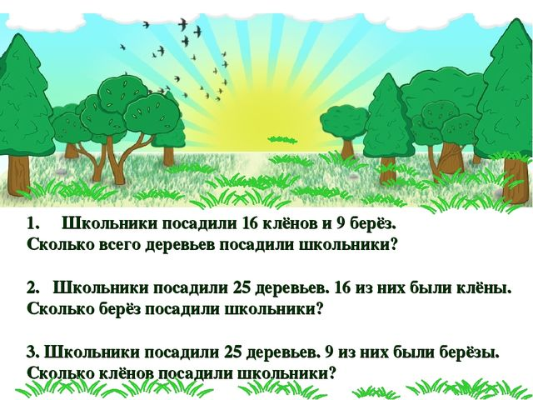
- Это какие задачи? (Взаимно обратные задачи)
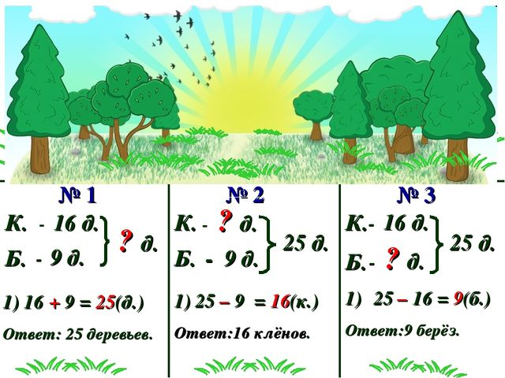- Это краткие записи и решение взаимно обратных задач.
3)Закрепление новой темы.
№1, стр.70.Рассмотри записи, составь по краткой записи задачи, реши их. Сравни решения. Какие задачи получились? (взаимно-обратные задачи).
№3, стр71. Читай задачу,пиши краткую запись и реши её.Составь к этой задаче две обратные задачи и реши их.
№6, стр.71.Сделай два чертежа и реши задачу.Сравни чертежи.
4)Домашняя работа. №2,стр.71.Вычисли значения выражений.
№4, стр.4. Сравни.

21.04.2020
Тема: Составление обратных задач. Рисуем диаграммы.
Учебник:Стр.72,73.
1)Устный счёт: №3,стр.73.
66+34 23+34
50+34 41+34
32+34 15+34
2)Изучение новой темы:Стр.72.
Выполнение №1,стр.72.Сделайте в тетради и сравните.
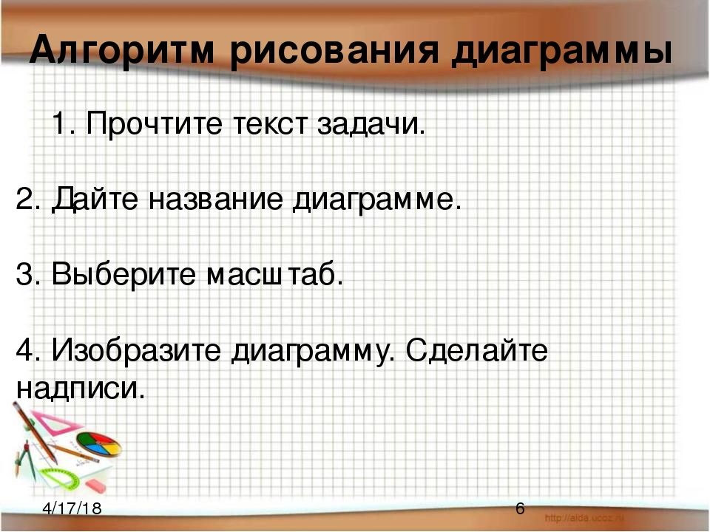
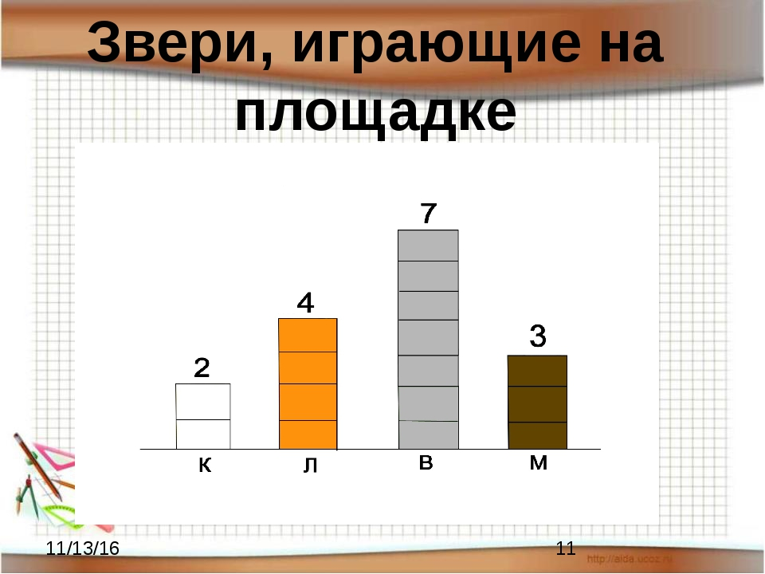
№4, стр.73.Составь обратные задачи и реши их.
№5, стр.73.Реши задачу с краткой записью.
№6, стр.73. Было – 70руб.
Билет – 10руб.
Шоколад – 3 штуки
1шоколадка - ?руб.
3)Домашняя работа.№2,стр.72.Вычисли столбиком.

22.04.2020
Тема: Прямой угол.
Учебник: Стр.73,74.
1)Устный счёт:
2х7 27:9
3х8 30:5
4х9 24:6
2) Изучение новой темы по стр.73.Прямой угол.Где их можно увидить?
№1, стр.74.Найди прямые углы и запиши их обозначения.
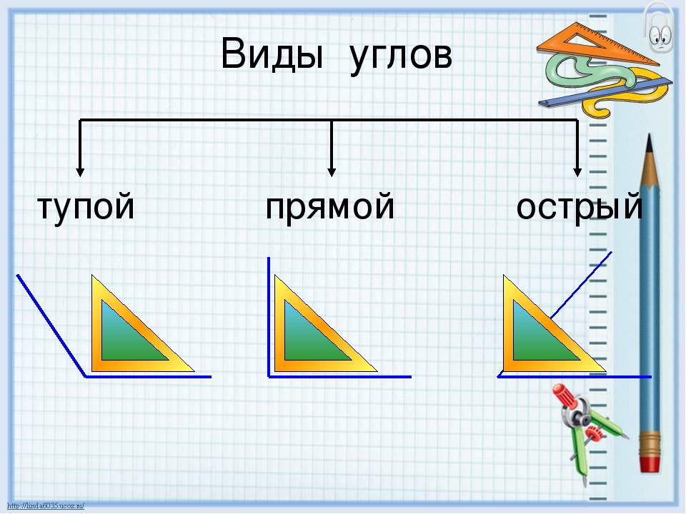
Запомни виды углов.
№2, стр.74.(устно,найди прямые углы,назови их номера)
№4, стр.74.Реши задачу.
№5, стр.74.Реши задачу.

№6, стр.74.Всего – 54кг вишни
Сварили – 36кг
Ост. разложили в 9 пакетов
В каждый пакет - ?кг вишни
3)Домашняя работа.№3, стр.74.Вычисли значения выражений.

24.04.2020
Тема: Составление задач, обратных данной.
Рабочая тетрадь: стр.74,75.

№1, стр.74.Реши примеры и прочитай девиз отважных мушкетёров.

№2, стр.74. Попробуй рисовать диаграмму для своего класса.Считай сколько у нас в классе светловолосых - ? рыжих - ? тёмноволосых - ?

№3, стр.75.Реши по краткой записи взаимно обратные задачи.

№4, стр.75.Найди подходящую фигуру,закрась его соответсвующим цветом.

№5, стр.75.Покажи стрелками, куда налита каждая жидкость.

25.04.2020
Тема:Прямоугольник.Квадрат.
Учебник: стр.75,76.
1)Устный счёт:
60-20= 40(г)
23+10= 33(е)
20-4= 16(о)
47+8= 55(м)
63+5= 68(е)
9+9= 18(т)
14-9= 5(р)
(20+5)-3= 22(и)
(80-60)+7 = 27(я)
- Какое слово получилось? Молодцы! Это страна Геометрия.
Геометрия (греч. geometria, от ge — Земля и metreo — мерю), раздел математики, изучающий пространственные отношения и формы,фигуры.
2)Изучение новой темы
№1,стр.75.
- Это какие фигуры?(Четырёхугольники)
- Четырёхугольник под каким номером имеет один прямой угол?(1) два прямых угла?(3,4) четыре прямых угла?(2,5)
- Пятая фигура как называется? (Прямоугольник)
- Вторая фигура как называется? (Квадрат)
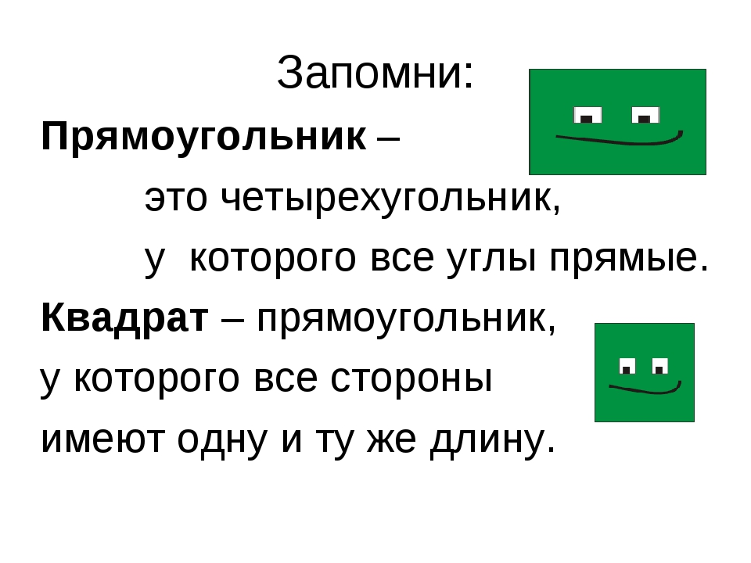
Запомни правило

№2,стр.75.(Устно)
№3, стр.76. Реши задачу.
№5, стр.76.Взяли – 8кг
Осталось – 25кг
Было - ?кг

№6, стр.76. 4 ящиках – 12кг
3 ящиках - ? кг

№7,стр.76.Реши задачу.

3)Домашняя работа.№4, стр.76. Выполни вычисления

